M2036 Scheda creata il 15 maggio 2026
Descrizione storico-bibliografica
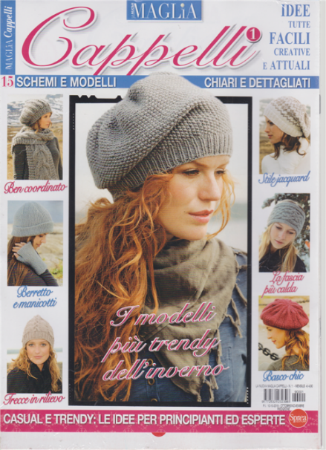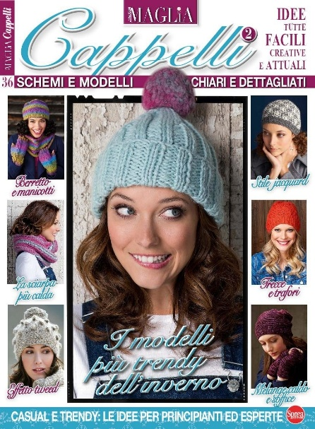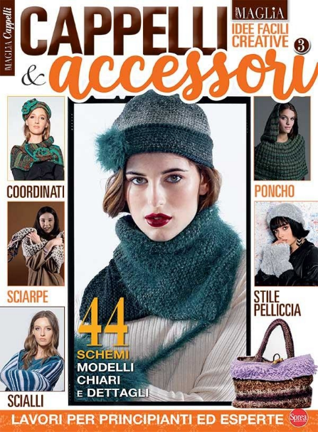
La *nuova maglia. Cappelli. - N. 1 (dic.-gen.)-n. 3 (nov.-dic.). - Cernusco sul Naviglio : Sprea, 2018-2020. – 3 volumi : ill. ; 30 cm. ((Bimestrale; ma annuale. – Ripubblicato nel 2019, 2021, 2023. – BNI 2019-54S. - CFI0995031
Soggetto: Cappelli per donna - Periodici
Classe: D687.405

Informazioni storico-bibliografiche
La nuova maglia cappelli - n. 1 - bimestrale - dicembre - gennaio 2018
La Nuova Maglia Cappelli è una rivista bimestrale dedicata alla moda della maglia e del cucito. Offre schemi, tutorial e idee creative per appassionate di lavori a maglia e uncinetto. Un punto di riferimento per chi ama creare capi unici e alla moda.
Numero 80001
Uscita Novembre 2018
Periodicità Bimestrale
ISSN 977253223238980001
La Nuova Maglia Cappelli è la rivista ideale per tutte le appassionate di maglia e cucito. Ogni numero bimestrale propone una ricca selezione di schemi e modelli per realizzare capi di abbigliamento, accessori e oggetti per la casa.
All'interno troverai:
- Tutorial passo-passo per principianti e esperte
- Idee creative per utilizzare diversi tipi di filato
- Consigli di styling per indossare le tue creazioni
Non perdere l'occasione di arricchire la tua collezione di riviste di moda e cucito con La Nuova Maglia Cappelli, un punto di riferimento per chi ama il fai-da-te sartoriale.
3^{90€} Esaurito
https://edicola.shop/la-nuova-maglia-cappelli-n-11-bimestrale-dicembre-gennaio-2018.html.

La Nuova Maglia speciale cappelli & coordinati - n. 1 - mensile - ottobre - novembre 2019 - 2 riviste
La Nuova Maglia Capp è una rivista bimestrale dedicata alla moda, alla maglia e al cucito. Offre tutorial, schemi e idee creative per appassionate di lavori a maglia e uncinetto. Ogni numero propone progetti originali e tendenze del momento.
Numero 90001
Uscita Ottobre 2019
Periodicità Bimestrale
ISSN 977253223239690001
La Nuova Maglia Capp è la rivista ideale per tutte le appassionate di maglia e cucito. Ogni numero bimestrale offre una ricca selezione di progetti, schemi e tutorial dettagliati per realizzare capi unici e alla moda.
All'interno troverai:
- Modelli di maglia e uncinetto per ogni stagione
- Idee creative per personalizzare i tuoi capi
- Consigli di styling e tendenze moda
La rivista è pensata per donne che amano creare con le proprie mani, con spiegazioni chiare e fotografie ispiratrici. Non perdere l'occasione di arricchire la tua collezione di idee!
4^{90€} Esaurito
https://edicola.shop/la-nuova-maglia-speciale-cappelli-coordinati-n-1-mensile-ottobre-novembre-2019-2-riviste.html.

La nuova maglia - Cappelli & accessori - n. 3 - bimestrale - novembre - dicembre 2020 -
La Nuova Maglia Cappelli è una rivista bimestrale dedicata alla moda della maglia e del cucito. Offre schemi, tutorial e idee creative per realizzare capi unici. Perfetta per appassionate di lavori manuali e tendenze fashion.
Numero 3
Uscita Ottobre 2020
Periodicità Bimestrale
ISSN 977253223238900003
La Nuova Maglia Cappelli è la rivista ideale per chi ama la maglia e il cucito creativo. Ogni numero propone schemi dettagliati, tutorial passo-passo e ispirazioni moda per realizzare capi unici.
All'interno troverai:
- Modelli di maglieria per donna, uomo e bambino
- Tecniche di cucito e ricamo
- Consigli su filati e materiali
- Idee per accessori e decorazioni
Una pubblicazione curata da esperti del settore, con progetti adatti sia a principianti che a esperte. Ogni uscita è un'opportunità per esprimere la propria creatività e restare aggiornate sulle ultime tendenze.
5^{90€} Esaurito
https://edicola.shop/la-nuova-maglia-cappelli-accessori-n-3-bimestrale-novembre-dicembre-2020.html.

La nuova maglia - Cappelli & accessori - n. 3 - bimestrale - ottobre - novembre 2021 -
La Nuova Maglia Capp è una rivista bimestrale dedicata alla maglia e al cucito. Offre modelli, schemi e tutorial per creare capi di abbigliamento fatti a mano. Ideale per appassionate di hobby creativi.
Numero 10003
Uscita Settembre 2021
Periodicità Bimestrale
ISSN 977253223239610003
La Nuova Maglia Capp è la rivista di riferimento per chi ama la maglia e il cucito. Ogni numero propone una ricca selezione di modelli originali, schemi dettagliati e istruzioni passo-passo per realizzare capi unici.
La testata si rivolge a un pubblico femminile appassionato di lavori manuali, offrendo spunti creativi per ogni stagione. Dai maglioni ai cardigan, dagli accessori ai progetti di cucito, la rivista accompagna le lettrici nella creazione di capi su misura.
Con periodicità bimestrale, La Nuova Maglia Capp garantisce sempre nuove idee e tendenze da seguire. Ogni uscita è un'opportunità per imparare tecniche nuove e perfezionare la propria abilità.
5^{90€} Esaurito

La nuova maglia Cappelli super - n. 1 - bimestrale - aprile - maggio 2023 - + Cappelli & Accessori - 2 riviste
La Nuova Maglia Capp è una rivista bimestrale dedicata alla maglia e al cucito creativo. Ogni numero offre modelli esclusivi, schemi dettagliati e consigli pratici per realizzare capi unici. Ideale per appassionate di tutte le età.
Numero 30001
Uscita Marzo 2023
Periodicità Bimestrale
ISSN 977253223296930001
La Nuova Maglia Capp è la rivista bimestrale per tutte le appassionate di maglia e cucito. Ogni numero propone una ricca selezione di modelli originali, dai classici ai più moderni, con schemi chiari e spiegazioni passo passo.
All'interno troverai:
- Modelli di maglieria per donna, uomo e bambino
- Idee per accessori e decorazioni
- Tecniche e trucchi del mestiere
- Interviste a designer e artigiani
Non perdere l'occasione di creare capi unici con la guida di esperti.
https://edicola.shop/la-nuova-maglia-cappelli-super-n-1-bimestrale-aprile-maggio-2023-cappelli-accessori-2-riviste.html.

